**第一步：**登录www.jlsjgjz.com

在**个人中心**登录或者在**吉林省价格鉴证与评估协会会议管理系统**登录都可以

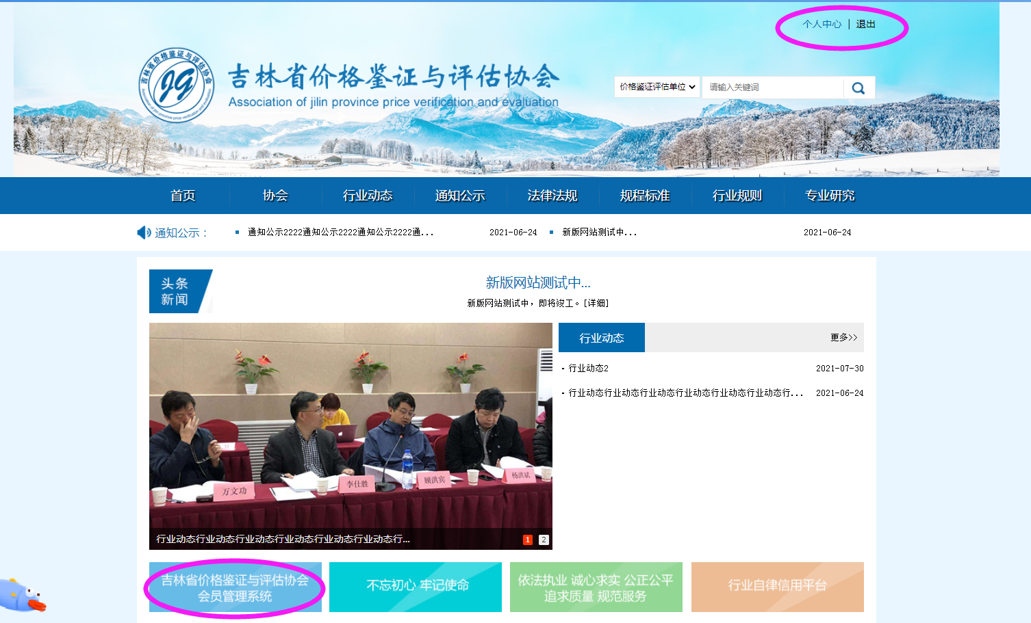

**第二步：注册**

**第一种是单位注册，用统一信用代码**

**第二种是个人注册，用身份证号**

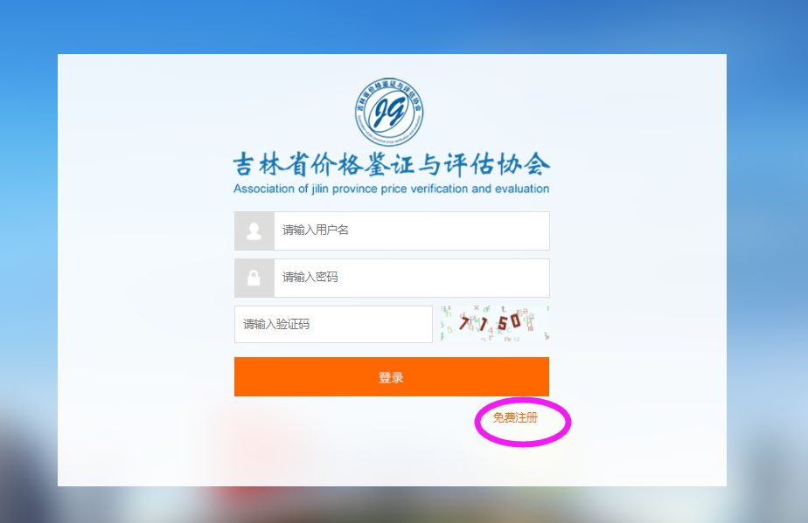

**第三步：填写单位信息或者个人信息提交等待审核**

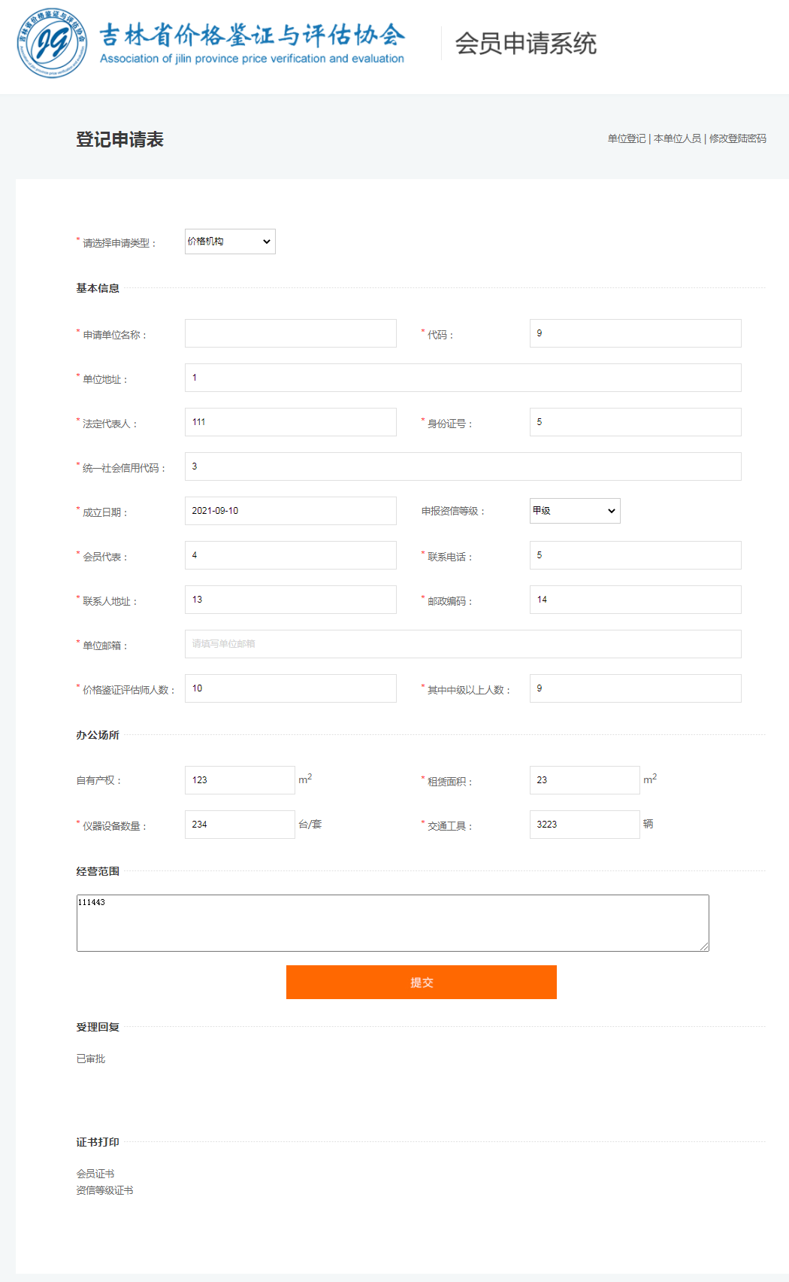

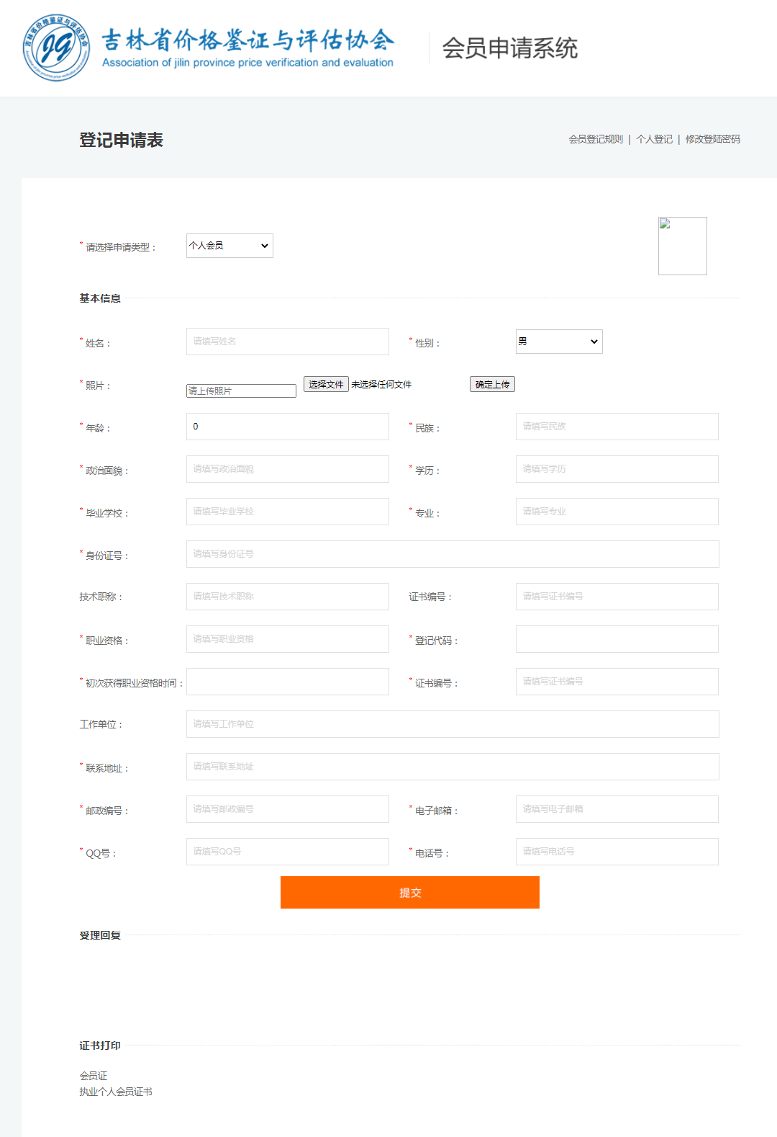

**提交后回到主页退出**

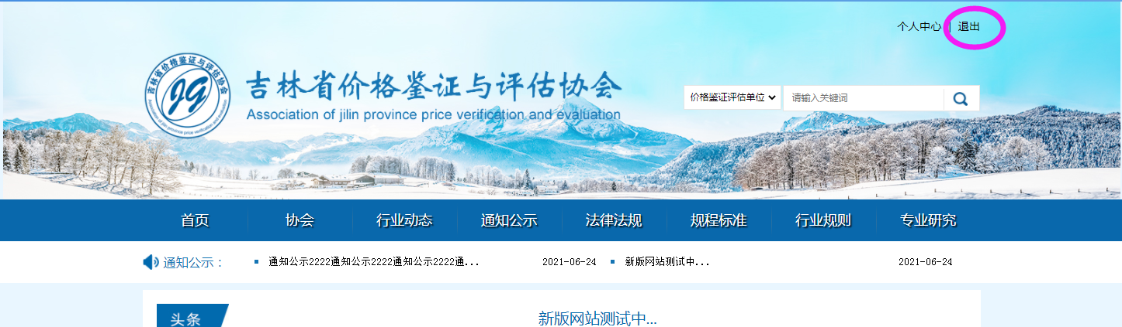

**第四步：待审核通过后登录单位的账号或者个人的账号，打印证书**

